**DECH, DÝCHÁNÍ**

**Anatomicko-fyziologické poznámky:**

Dýchání (respirace) patří k základním procesům, při kterých dochází k výměně plynů v organismu. Kyslík je během respirace přijímán a oxid uhličitý, který vzniká jako produkt oxidačních dějů, je naopak eliminován. Dýchání dělíme na:

* vnitřní (tkáňová respirace) – výměna O2 a CO2 mezi krví a tkáněmi;
* vnější (plicní respirace) – difúze O2 a CO2 ze vzduchu do krve

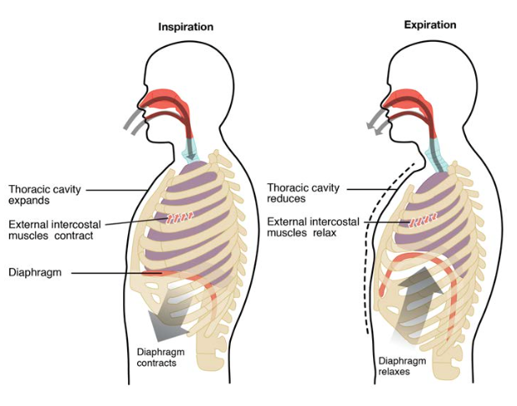

Obrázek : https://courses.lumenlearning.com/suny-ap2/chapter/the-process-of-breathing-no-content/

Nádech – aktivitou dýchacích svalů (bránice + mezižeberní svaly) vzniká v pleurální dutině podtlak -> rozepínání plic + nasávání vzduchu

Výdech – pasivní děj – smrštění plic -> vzduch proudí ve směru tlakového gradientu

**Fáze:**

1) preinspirium

* krátké období mezi exspirací a inspirací (250 ms)
* přetrvává inhibiční vliv na svalovou aktivtu posturálně-lokomočního systému (→ využití jako relaxační příprava)
* lze jej vědomě prodloužit (zvýšit inhibiční účinek)
* během celé preinspirační fáze se začíná aktivovat bránice, na konci se inhibiční vliv začíná měnit v excitační

2) inspirium (nádech)

* aktivní děj – část energie se použije na překonání pružného odporu hrudníku a plic
* inspirace má obecně excitační vliv na nervosvalový systém

3) preexspirium

* trvá asi 50 – 100 ms (kratší než preinspirium)
* pauza inspiračního pohybu předtím, než se změní na pohyb exspirační
* excitační fáze přechází během preexspiria do inhibiční fáze

4) exspirium (výdech)

* z hlediska svalové práce je to pasivní děj
* při usilovném výdechu se zapojují se mm. intercostales interni, mm. abdominis
* expirium má na posturálně-lokomoční systém inhibiční vliv

**Dýchací svaly**

Inspirační:

* Primární (hlavní): Bránice, mm. intercostales externi a mm. levatores costarum
* Akcesorní (vedlejší): svaly šíjové - mm. scaleni, mm. suprahyoidei et mm. infrahyoidei, m. sternocleidomastoideus (při abdukci paže), svaly hrudníku - mm. pectorales, m. serratus anterior, m. seratus posterior superior, m. latissimus dorsi, svaly zádové - m. iliocostalis, erector spinae a krátké hluboké zádové

Expirační:

* Primární (hlavní): m. intercostales interni, m. sternocostalis
* Akcesorní (vedlejší): svaly břišní - m. transversus abdominis, mm. obliqui abdominis externi et interni, mm. recti abdominis, m.quadratus lumborum a svaly pánevního dna, svaly zádové - m. iliocostalis, m. erector spinae, m. serratus posterior inferior

**Dech v souvislostech**

1. 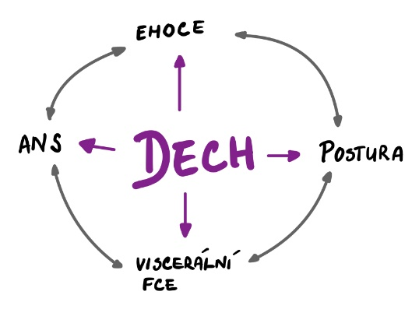viscerální ovlivnění
   1. IAT – mechanické stlačování
   2. Pohyb orgánů (pohyb bránice)
   3. Podpora trávení
   4. Bolest z vnitřních orgánů -> ovlivnění dechového stereotypu
   5. Kardiovaskulární systém -pomalé dýchání -> snížení sympatiku-> snížení tlaku
2. ANS
   1. Respirační sinusová arytmie – nádech -> zrychlování SF, výdech -> zpomalování SF.
   2. Čím větší je rozdíl mezi SF během nádechu a výdechu, tím vyšší je vágová aktivita (parasympatikus) (variabilita srdeční frekvence)
3. Postura
   1. Posturální funkce bránice
   2. HSSP
4. Emoce, psychický stav
   1. Klidný, pravidelný dech -> psychická pohoda
   2. Zrychlený, nepravidelný dech -> rozrušení, strach, stres

**Konkrétní techniky řízeného dýchání**

*Pranayama – řízené dýchání v józe*

* kontrola či ovládnutí dechu a rozšíření prány v těle
* slouží k ovládnutí dechu při meditaci, k nalezení koncentrace (při počítání nádechu a výdechů, dotyk vzduchu apod.) a je také nástrojem pro vtažení pozornosti dovnitř
* pránájáma je prostředkem k ovládnutí duševních i tělesných stavů a vytváří v těle potřebný prostor
* Dechové techniky pracují s délkami a poměry nádechu, výdechu a zadržováním dechu
* provádí se v různých polohách těla, s různou svalovou aktivitou
* jejich cílem je harmonizace běžného dýchání, očista fyzického těla a ovlivnění extrémních stavů zasahující do základních životních funkcí.
* *Dechová technika Kapálabháti (dech ohně*)
  + rychlý brániční dech, při kterém se usilovně vydechuje a stahuje břicho a nádech je pasivní
  + Kapálabháti posiluje, pročišťuje a aktivizuje břicho
* *Nádí šódhana neboli střídavý dech oběma nosními dírkami*

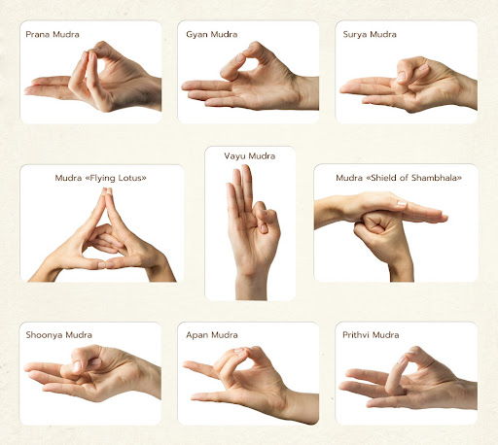

Obrázek : http://www.novoucestou.cz/2015/02/08/mudry/

* + vyrovnává nervovou soustavu a obě hemisféry
  + střídavý dech je velice zklidňující a napomáhá při stresu, depresích a nespavosti
* *dech Udždžájí*
  + plný jógový dech, očišťující dech či Bhastrika
* pránájámu lze tedy popsat jako soubor dechových technik pro regulaci životní energie
* bývá obvykle praktikována na začátku praxe, neboť právě slouží k připravení na praxi ásan
* všechny techniky by přitom měli být prováděny nenásilně a bezpečně v doporučeném opakování

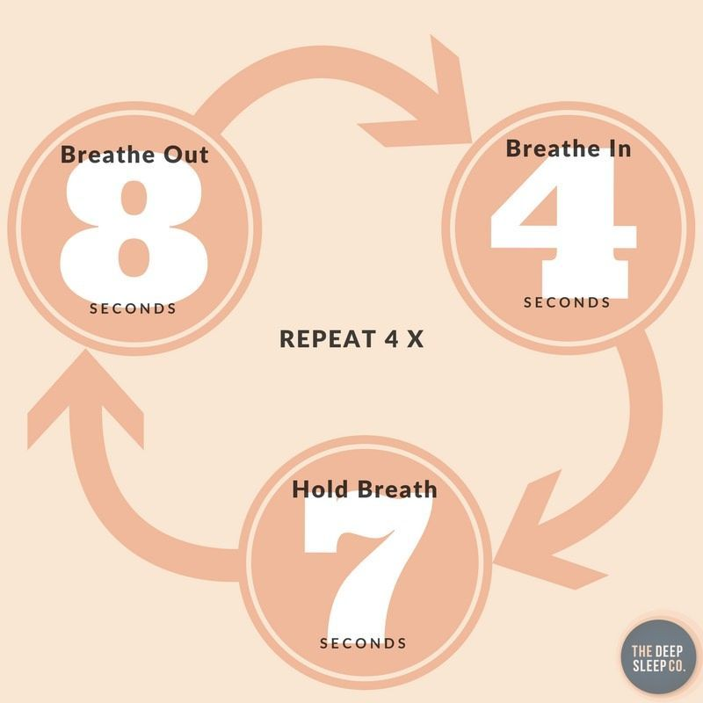

Obrázek :https://twitter.com/thedeepsleepco/status/1037026314744676353

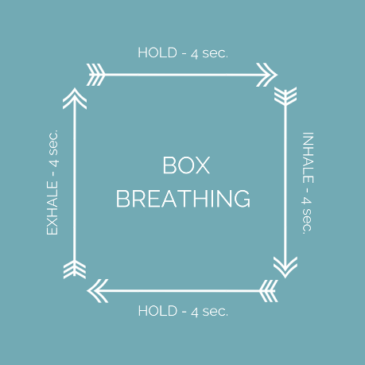

Obrázek :https://www.scienceofconnectedness.com/box-breathing/

Zdroje:

KITTNAR, Otomar a ET AL.. *Lékařská fyziologie.*1. vydání. Praha : Grada, 2011. [ISBN 978-80-247-3068-4](https://www.wikiskripta.eu/w/Speci%C3%A1ln%C3%AD:Zdroje_knih/978-80-247-3068-4).

Kineziologie - František Véle

Rehabilitace v klinické praxi (Kolář a kol.)

Umění fyzioterapie – dýchání

<https://courses.lumenlearning.com/suny-ap2/chapter/the-process-of-breathing-no-content/>

DNS videa:

<https://www.youtube.com/watch?v=-eMz1F2hwk0>

https://www.youtube.com/watch?v=-eMz1F2hwk0